Evaluacija državnog stručnog skupa – Dani crkvene glazbe

Na državnom stručnom skupu je sudjelovalo 130 učitelja glazbene kulture i nastavnika glazbene umjetnosti.
Ishodi stručnog skupa su ostvareni kroz predstavljanje tema pod nazivom Odgoj djece i mladih za vlastitosti crkvene glazbe.
Stručni skup je organizirala je i vodila dr. sc. Anita Gergorić viša savjetnica za glazbenu kulturu i glazbenu umjetnost u Agenciji za odgoj i obrazovanje
Po završetku stručnog skupa 85 učitelja i nastavnika je ispunilo anketni upitnik u kojem su ocijenili dvodnevni rad stručnog skupa kao i predavanja pojedinačno.
Sudionici stručnog skupa su ocijenili primjenjivost tema u praksi prosječnom ocjenom 4,5; aktualnost sadržaja prosječnom ocjenom 4,6; značaj stručnog skupa za osobni profesionalni razvoj prosječnom ocjenom 4,8; pripremljenost predavača prosječnom ocjenom 4,9; predavanja je 87,53% sudionika ocijenilo prosječnom ocjenom izvrstan.
Dani crkvene glazbe - 2022.

24:36 Aktivno
Odgovori Prosječno vrijeme dovršetka Status
1. Primjenljivost tema u praksi  1 - zadovoljava  2  3  4  5 - izvrsna | 0  0  2  26  57
2. Aktualnost sadržaja  1 - zadovoljava | 0
2 | 0
3 | 1
4 | 22
5 - izvrsna 62
- Značaj stručnog skupa za osobni profesionalni razvoj
1
- zadovoljava
0
2
0
3
6
4
19
5
- izvrstan
60
- Pripremljenost predavača
1
- zadovoljava
0
2
0
3
1
4
10
5
- izvrsna
74
- Što biste posebno izdvojili kao vrijednost stručnog skupa?
Najnoviji odgovori
  - "."
Odgovori "/"
"Zanimljiva i neuobičajena tema, konkretni savjeti za razvija…

- Predložite moguća poboljšanja
Najnoviji odgovori
  - "Praktične radionice"
Odgovori "/"
"Više primjera iz prakse, uključenost suvremene kršćanske g…
- Ocjena izlaganja
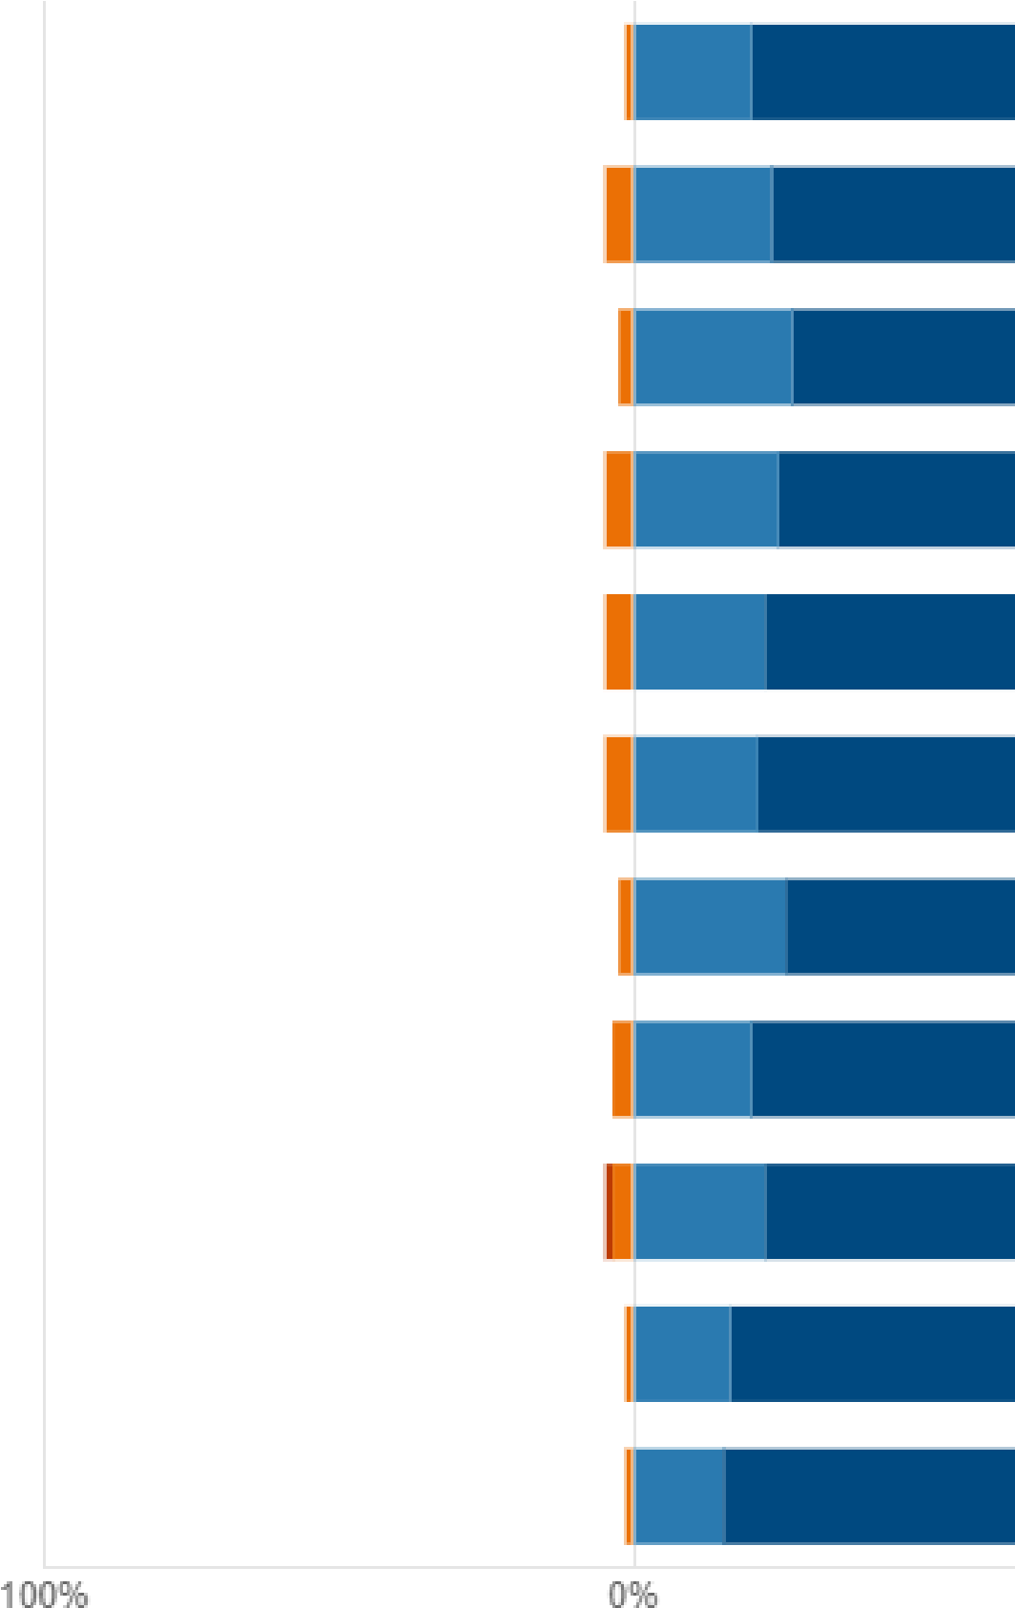
zadovoljava
uspješno
vrlo uspješno
izvrsno
Pozitivni učinici uključenosti učenika u aktivno
bavljenje glazbom u školi i izvan škole; dr. sc. Anita
…
Kurikulumski pristup poučavanju glazbe; doc. dr. sc.
Davor Brđanović
Duhovni razvoj kao bitna dimenzija cjelovitog odgoja i
obrazovanja; prof. dr. sc. Ružica Razum
Crkvena glazba: vlastitosti crkvene glazbe; prof. dr. sc.
s. Katarina Koprek
Gregorijanski koral u obrazovanju djece i mladih. prof.
dr. sc. s. Katarina Koprek
Europska sakralna glazbena tradicija bez nasljdnika
ili...?, Vesna Vaniček, prof.
Sinteza starog i novog u crkvenoj (liturgijskoj9 glazbi:
stilske metamorfoze; izv. prof. art. Blaženka Juračić
Dirigentski pristup voklano instrumentalnom djelu u
odgoju djece i mladih za vlastitosti crkvene glazbe;
…
Digitalni mediji kao alat u odgoju djece i mladih za
liturgijsku glazbu; Pero prosenica, mag. mus.
Strategije za vokalno-tehnički napredak zbora; izv.
prof. art. dr. sc. Antoaneta Radočaj Jerković
Priređivanje Božićnih pjesama za crkveni ansambl, Ivan
Končić, mag. mus.

